

**Escuela Normal de Educación Preescolar del Estado de Coahuila**

Licenciatura en Educación Preescolar

Ciclo Escolar 2021-2022

Curso: Estrategias para la Exploración del Mundo Natural

Profesor: Daniel Díaz Gutiérrez

Alumna: Lluvia Hefziba Perez Arreola #15

Primer año, Segundo Semestre, Sección “B”

UNIDAD II La construcción de conocimientos sobre la materia, energía y sus interacciones

La estrategia de habilidades de predicción, observación y explicación, La materia y los materiales. Energía, Fenómenos térmicos, Fenómenos mecánicos.

Marzo 2022

Saltillo Coahuila de Zaragoza

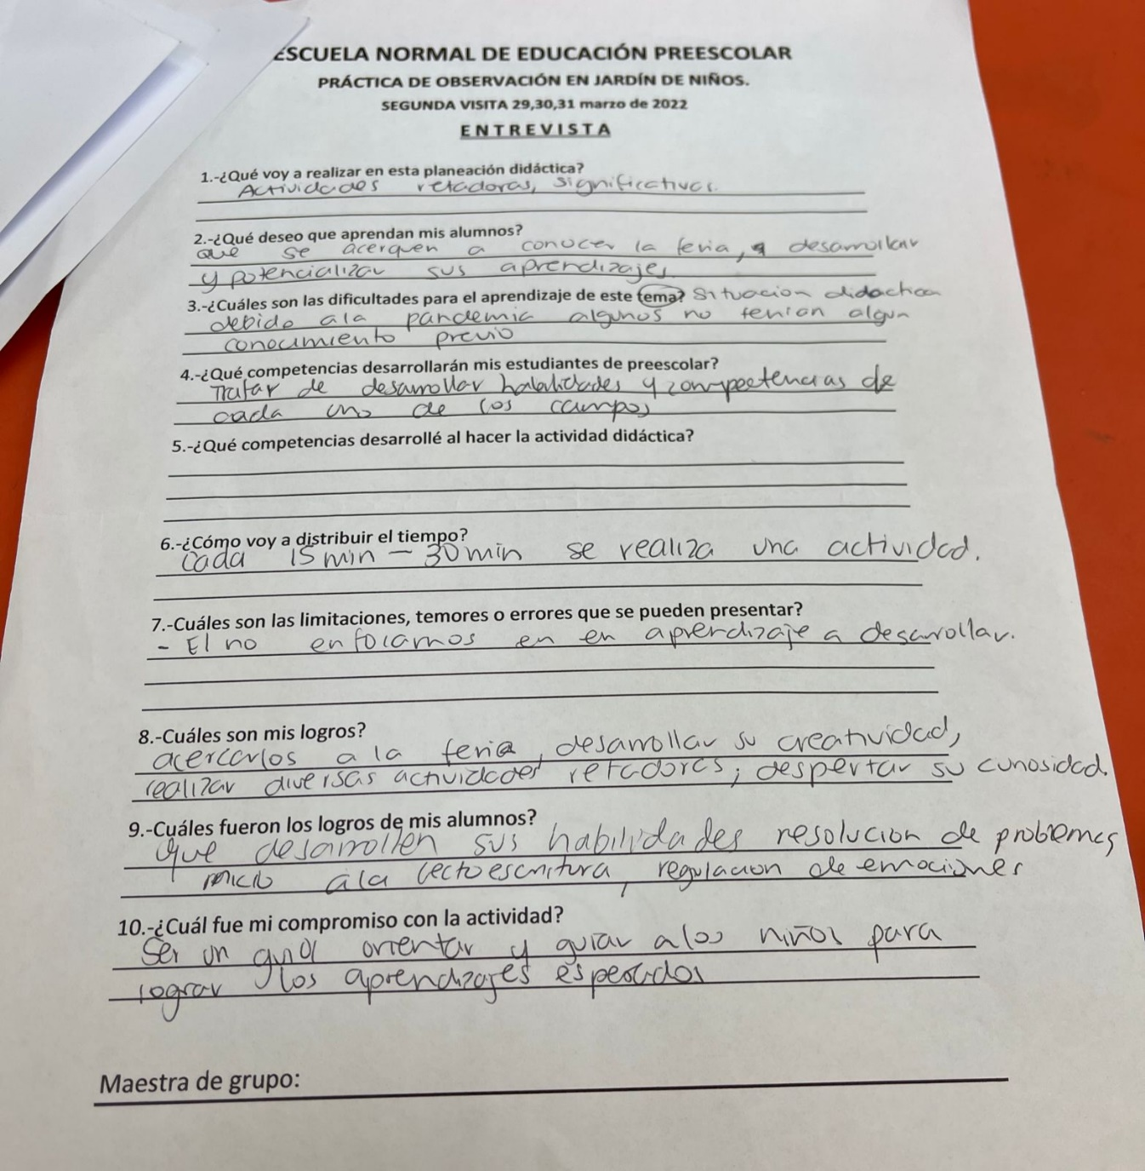

La entrevista fue contestada por la maestra titular del grupo, Elizabeth Jiménez Hoyos.

**2da Jornada de Observación y Ayudantía. “3.B”**

**Institución:** Jardín de Niños Luis A. Beauregard.

**Nombre de la Educadora:** Elizabeth Jiménez Hoyos.

**Practicante de la Escuela Normal:** Leyda Estefanía Gaytán Bernal.